1.Подвижная игра «Мышеловка». Играющие делятся на две неравные группы. Меньшая (примерно треть играющих) образует круг — мышеловку. Остальные изображают мышей и находятся вне круга.  Дети, изображающие мышеловку, берутся за руки и начинают ходить по кругу то влево, то вправо, приговаривая:  «Ах, как мыши надоели,  Развелось их просто страсть.  Все погрызли, все поели,  Всюду лезут — вот напасть.  Берегитесь же, плутовки,  Доберемся мы до вас.  Вот поставим мышеловки,  Переловим всех за раз»  По окончании стихотворения дети останавливаются и поднимают сцепленные руки вверх. Мыши вбегают в мышеловку и  тут же выбегают с другой стороны. По сигналу воспитателя:  «Хлоп!» — дети, стоящие по кругу, опускают руки и приседают - мышеловка захлопнута. Мыши, не успевшие выбежать из круга, читаются пойманными. Они тоже становятся в круг (и размер мышеловки увеличивается). Когда большая часть мышей будет поймана, дети меняются ролями, и игра возобновляется.В конце игры воспитатель отмечает наиболее ловких мышей, которые ни разу не остались в мышеловке.  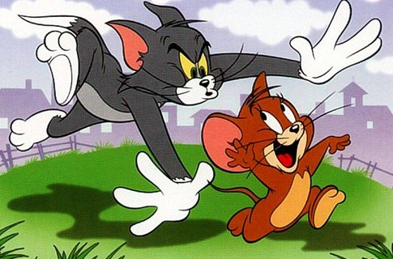  2. Игра малой подвижности  «У кого мяч?».  Играющие образуют круг. Выбирается водящий. Он становится в центр руга, а остальные плотно придвигаются друг к другу, руки у всех за спиной.  Воспитатель дает кому-либо мяч (диаметр 6—8 см), и дети за спиной передают его по кругу. Водящий старается угадать, у кого мяч. Он говорит: «Руки!»— и тот, к кому обращаются, должен выставить вперед обе руки ладонями вверх, как бы показывая, что мяча у него нет. Если водящий угадал, он берет мяч и становится в круг, а тот, у кого найден мяч, начинает водить. Игра повторяется 2—З раза. | 2.Игровые упражнения.  «Пингвины».  Играющие образуют круг. У каждого в руках по одному мешочку. По сигналу воспитателя дети зажимают мешочек между колен и прыгают на двух ногах по кругу (дистанция между детьми должна быть не менее 0,5 м, чтобы они не мешали друг другу). Вначале выполняются прыжки в одну сторону, затем остановка, поворот, и задание повторяется (рис. 1).
3.Игровые упражнения
«Не промахнись».
Дети выстраиваются в два-три круга, у каждого в руках по мешочку. В центре круга на расстоянии 2,5 м от детей - обруч. По сигналу воспитателя дети бросают мешочек обруч, стараясь попасть в него. Воспитатель отмечает тех, кто попал, затем дети бегут за мешочками (можно иметь два-три мешочка). Упражнение повторяется 3—4 раза.

1.Игровые упражнения
«По мостику».
Из шнуров или реек выкладывается дорожка (ширина 15 см). Воспитатель предлагает детям пройти по ней на носках, руки на поясе, с сохранением устойчивого равновесия и правильной осанкой (2 —3 раза).


3.Подвижная игра «Ловишки» (с ленточками).
Дети строятся в круг; у каждого имеется цветная ленточка, заправленная сзади за пояс. В центре круга стоит ловишка. По сигналу воспитателя: «Раз, два, три — лови!» — дети разбегаются по площадке. Ловi4шка бегает за играющими, стараясь вытянуть у кого-нибудь ленточку. По сигналу воспитателя: «Раз, два, три — в круг скорей беги!» — все строятся в круг. Воспитатель предлагает поднять руки тем, кто лишился ленточки, т. е. проиграл, и подсчитывает их. Ловишка возвращает ленточки Детям, и игра повторяется, с новым водящим.

4.Подвижная игра «Сделай фигуру».  По сигналу воспитателя все дети разбегаются по залу (площадке). На следующий сигнал (удар в бубен) все играющие останавливаются на месте, где их застала команда, и принимают какую-либо позу. Воспитатель отмечает тех, чьи фигуры ему понравились (оказались наиболее удачными). Игра повторяется 2—3 раза (можно назначить, выбрать водящего, который будет определять, чья фигура лучше). | 5.Игра «Найди и промолчи». Воспитатель заранее прячет какой-либо предмет и предлагает его найти. Тот, кто увидел, подходит к воспитателю и тихонько говорит. Когда большинство детей справятся с заданием, педагог отмечает тех, кто оказался самый внимательный. Ходьба в колонне по одному.  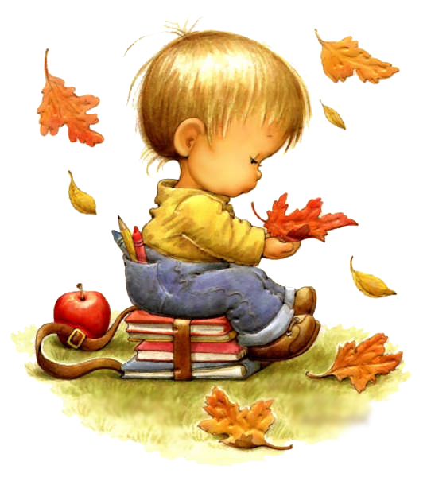
4. Игровые упражнения.  «Передай мяч».  Играющие распределяются на три-четыре команды и выстраиваются в колонны. У игроков, стоящих первыми, в руках по одному большому мячу (диаметр 20—25 см). По сигналу воспитателя начинается передача мяча назад двумя руками над головой (за головой) стоящим сзади. Как только игрок, стоящий последним в колонне, получит мяч, он быстро бежит, становится впереди колонны и снова передает мяч. Побеждает та команда, дети которой быстро выполнили упражнение и ни разу не уронили мяч. Упражнение проводится 2 раза. | 6.Подвижная игра «Мы, веселые ребята». Дети стоят на одной стороне площадки за чертой. На противоположной стороне площадки также проводится вторая черта. В центре площадки находится ловишка. Играющие хором произносят:  «Мы, веселые ребята,  Любим бегать и скакать,  Ну, попробуй нас догнать.  Раз, два, три — лови!»  После слова «лови!» дети перебегают на другую сторону площадки, а ловишка их ловит. Тот, кого ловишка успеет осалить, прежде чем тот пересечет черту, считается пойманным, отходит в сторону и пропускает одну перебежку. После двух перебежек выбирается второй ловишка. Игра повторяется 3—4 раза.
5.Игровые упражнения
«Не задень».
Параллельно в два ряда ставятся кегли на расстоянии 40 см одна от другой (5—6 шт.). Играющие выстраиваются в две шеренги, воспитатель объясняет задание, и его выполняют по два игрока из каждой команды. Затем дети перестраиваются в две колонны и поточно друг за другом, стараясь не задеть за кегли, пробегают «змейкой». Как только игроки всей колонны пробегут, стоящий первым поднимает руку вверх. Повторяется 2—3 раза.


7.Подвижная игра «Удочка».
Играющие стоят по кругу, в центре — воспитатель. Он держит в руках веревку, на конце которой привязан мешочек с песком. Воспитатель вращает веревку с мешочком по кругу над самой землей (полом), а дети подпрыгивают на двух ногах вверх, стараясь, чтобы мешочек не задел их ног. Описав мешочком два-три круга, воспитатель делает паузу, во время которой подсчитывается количество задевших за мешочек и даются необходимые указания по выполнению прыжков.

8.Подвижная игра «Быстро возьми». Дети образуют круг и по сигналу воспитателя выполняют ходьбу или бег вокруг предметов (кубики, шишки, камешки и т. д.), которых должно быть на один или два меньше. На следующий сигнал: «Быстро возьми!» — каждый играющий должен взять предмет и поднять его над головой. Тот, кто не успел поднять предмет, считается проигравшим. Игра повторяется 2—З раза.

6.Игровые упражнения. «Не попадись».
На земле (полу) чертится (обозначается шнуром) круг. В центре круга 2—З водящих. но сигналу воспитателя дети начинают прыгать на двух ногах в круг и из него по мере приближения водящих.
Если водящий коснулся кого-либо из играющих, тот считается проигравшим, но из игры не выбывает. Через 30—40 с игра останавливается, подсчитывается количество проигравших, выбирается новый водящий из числа тех, кто ни разу не был пойман, и игра повторяется.

7.Игровые упражнения «Мяч о стенку». Играющие выстраиваются перед стенкой (это может быть щит из фанеры, досок) на расстоянии З м, в руках у каждого по одному малому мячу. По сигналу воспитателя дети бросают мяч о стену и ловят его двумя руками после отскока от земли (8 10 раз).
Темп упражнения средний. Игра выполняется небольшой подгруппой детей.

9.Подвижная игра «Перелет птиц».

На одном конце зала находятся дети — они птицы. На другом конце зала — пособия, на которые можно «залететь» (гимнастические скамейки, кубы и т.д.) - это деревья. По сигналу воспитателя: «Птицы улетают!» --- дети, махая руками, как крыльями, разбегаются по всему залу; на следующий сигнал: «Буря!» — бегут к возвышениям и прячутся там. Когда воспитатель произнесет: «Буря прекратилась!», дети спускаются с возвышений и снова разбегаются по залу («птицы продолжают свой полет»). Во время игры воспитатель в обязательном порядке осуществляет страховку детей, особенно при спуске.

8.Игровые упражнения.
«Поймай мяч».
Играющие распределяются на тройки. Двое встают на расстоянии 2—2,5 м друг от друга и перебрасывают мяч, а третий находится между ними и старается коснуться или поймать его. Если водящий дотронется до мяча или поймает его, то меняется местами с проигравшим и игра продолжается. Игра прекращается по сигналу воспитателя.
Воспитатель предлагает распределиться детям так, чтобы по росту и своим двигательным возможностям они были примерно равны.

10. Игровые упражнения.
Дети разделяются на две группы (мальчики и девочки), каждый берет по одному мячу. Воспитатель дает задание вначале девочкам: отбивать мяч правой и левой рукой на месте, выполнять ведение мяча на месте попеременно правой и левой рукой; при этом ладонь согнута в виде чашечки, пальцы удобно разведены. Ведение начинается мягким движением кисти.
После объяснения девочки выполняют упражнения самостоятельно, а воспитатель занимается с группой мальчиков.
Мальчики распределяются на пары на расстоянии 2—3 м и отбивают мяч друг другу правой и левой ногой. Мяч при передаче не должен посылаться с большой силой и тем более попадать выше уровня голени.
Затем они располагаются у исходной черты и по сигналу воспитателя начинают передвигаться, отбивая мяч правой и левой ногой, но не отпуская его далеко от себя, достигнув финишной черты, поворачиваются кругом и таким же образом возвращаются на исходную линию (2—3 раза).

9.Игровые упражнения «Будь ловким». Воспитатель ставит в две линии кегли на расстоянии 40 см одна от другой. Играющие выстраиваются в две колонны и по сигналу воспитателя начинают (по одному) прыгать на двух ногах между кеглями. Достигнув линии финиша, ребенок возвращается в свою колонну шагом. Задание выполняет следующий игрок, оказавшийся вновь первым, поднимает руку над головой (2—З раза).

11.Игровые упражнения «Найди свой цвет».
В разных концах площадки воспитатель ставит в небольшие кружки кегли разного цвета. Играющие плотно располагаются вокруг них. На первый условный сигнал воспитателя все разбегаются по площадке врассыпную. На другой сигнал: «Найди свой цвет!» — каждый должен не только найти свой цвет, но и не уронить кеглю. Побеждают игроки команды, построившие правильный круг, не задевшие за предмет и не перепутавшие место расположения своего круга.

11.Подвижная игра «Не попадись».

Играющие располагаются вокруг шнура, положенного в форме круга. В центре — двое водящих. По сигналу воспитателя дети прыгают на двух ногах в круг и выпрыгивают по мере приближения ловишек. Кого успели запятнать, получает штрафное очко. Через 40—50 с игра останавливается, подсчитываются проигравшие, и игра повторяется с новыми водящими.

10.Подвижная игра «Не оставайся на полу».
Выбирается ловишка, который вместе с детьми бегает по всему залу (площадке). Как только воспитатель произнесет: «Лови!» — все убегают от ловишки и взбираются на предметы (скамейки, кубы, и т. д.). Ловишка старается осалить убегающих. дети, до которых ловишка дотронулся, отходят в сторону. По окончании подсчитывают количество пойманных и выбирают ловишек. Игра возобновляется.
13.Игровые упражнения.
«Проведи мяч» (баскетбольный вариант). Все играющие получают по одному мячу большого диаметра. Воспитатель показывает, как следует провести мяч: передвигаться надо на слегка согнутых ногах, наклоняя тело несколько вперед. Рука, ведущая мяч, при этом согнута в локте, а кисть со свободно расставленными пальцами накладывается на мяч сверху и от себя.
Воспитатель объясняет детям, что отбивать мяч (вести его) надо несколько сбоку от себя, равномерно, согласованно с передвижением вперед.
Вначале воспитатель предлагает детям попробовать ведение мяча на месте, а затем, продвигаясь вперед на расстояние 5—6 м; причем с таким расчетом, чтобы они не мешали друг другу. Можно разделить на две Подгруппы: одна выполняет ведение на месте, вторая — с продвижением вперед, затем они меняются местами.
12. Игровые упражнения.
«Пас друг другу».
Воспитатель предлагает мальчикам образовать пары, взять по одному мячу, и, передавая его друг другу, выполнять упражнение (пас правой и левой ногой попеременно, расстояние между детьми З м).

14.Игровые упражнения
«Отбей волан».
Девочки занимаются под руководством воспитателя. Они также распределяются на пары. В руках у каждой по ракетке, у другой еще и волан. Воспитатель показывает, как надо подбросить волан, ударить по нему ракеткой, направляя в сторону товарища. Тот должен отбить волан ракеткой на партнера. Главное — чтобы волан падал на землю как можно реже. Затем воспитатель подает команду, и дети меняются ролями.

15.Эстафета «Будь ловким». Играющие выстраиваются в две колонны у исходной черты. Первые игроки, прыгая на двух ногах между предметами (кегли, кубики), достигают линии финиша, затем возвращаются в конец своей колонны. Следующий игрок начинает прыгать после того, как каждый предыдущий пересечет линию старта (расстояние 5 м). Повторить 2—3 раза.

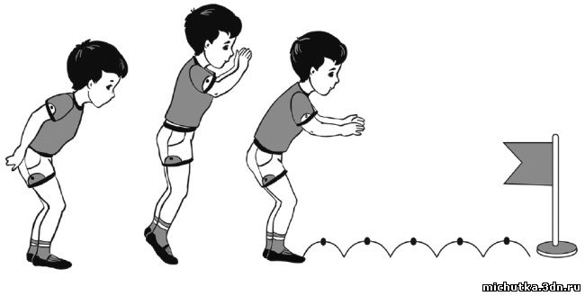

13.Подвижная игра «Гуси-лебеди».
На одном краю зала обозначается дом, в котором находятся гуси. На противоположной стороне зала стоит пастух. Сбоку от дома логово, в котором живет волк, остальное место — луг. Выбираются дети, исполняющие роль волка и пастуха, остальные изображают гусей. Пастух выгоняет гусей на луг, они пасутся и летают.
Пастух. Гуси, гуси!
Гуси (останавливаются и отвечают хором). Га, га, га!
Пастух. Есть хотите?
Гуси. да, да, да!
Пастух. Так летите!
Гуси. Нам нельзя:
Серый волк под горой
Не пускает нас домой.
Пастух. Так летите, как хотите,
Только крылья берегите!
Гуси, расправив крылья (расставив в стороны руки), летят через луг домой, а волк, выбежав из логова, старается их поймать (запятнать). Пойманные гуси идут в логово. После нескольких перебежек подсчитывается количество пойманных волком гусей. Затем выбираются новые волк и пастух. Игра повторяется 2—3 раза.

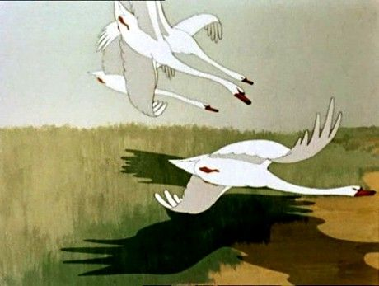

16.Игровые упражнения.
«Посадка картофеля».
Дети выстраиваются в три-четыре колонны перед линией старта. У детей, стоящих в колоннах первыми, в руках по одному мешочку с 5—6 мелкими предметами — картофелинами. Напротив колонн, в 10—12 м от стартовой линии, чертят кружки по количеству картофелин, т. е. 5-6 штук (можно положить кружки из фанеры, картона).
По сигналу воспитателя первые игроки бегут к своим кружкам и раскладывают картофелины по одной в каждый кружок, затем возвращаются обратно с пустыми мешками и передают их следующим игрокам своей колонны. Те бегут к кружкам, собирают картофелины в мешки, возвращаются и передают их дальше. Таким образом, одни сажают картошку, другие собирают ее. Выигрывает команда, игроки которой быстро и без потерь выполнят задание. Игра начинается по условному сигналу воспитателя; далее игроки приступают к бегу, после того как получат в руки полный или пустой мешочек (З—4 раза).

21.Игровые упражнения «Попади в корзину» (баскетбольный вариант). Играющие (с мячами) располагаются полукругом вокруг корзины, и воспитатель показывает, как надо бросать мяч: ноги слегка расставлены и согнуты, мяч в обеих руках у груди — это исходное положение; описав небольшую дугу вниз на себя и выпрямляя руки вверх, - бросить мяч с одновременным разгибанием ног. Пальцы при этом мягким толчком направляют мяч в корзину.
После показа и объяснения дети поочередно, в колонне по одному (6—8 детей), выполняют броски с места в корзину. Вторая подгруппа детей в это время выполняет другое задание — «Проведи мяч» (ведение мяча одной рукой на расстояние 4—5 м). По сигналу воспитателя игроки меняются местами и приступают к выполнению очередного задания.

15.Игра малой подвижности «Затейники». Выбирается водящий — затейник, который встает в центр круга, образованного детьми. Взявшись за руки, дети идут по кругу вправо (влево) и произносят:
«Ровным кругом друг за другом
Мы идем за шагом шаг.
Стой на месте! дружно вместе
Сделаем вот так...»
дети останавливаются, опускают руки, а затейник показывает какое-нибудь движение, и все должны его повторить. Игра повторяется с другим водящим (3—4 раза).

23. Игровые упражнения.
«Перебрось и поймай». дети выстраиваются в две шеренги на расстоянии З м. Между шеренгами на равном расстоянии от каждой проводится «коридор» шириной в 0,5 м. По сигналу воспитателя игроки команды, имеющей мячи, бросают мяч в «коридор» правой рукой, а игроки второй шеренги ловят его двумя руками после отскока. В данном упражнении развиваются глазомер и ловкость, а также координация движений.

26.Игровые упражнения «Перепрыгни - не задень».
Дети выстраиваются в две-три колонны. Играющие перепрыгивают (продвигаясь вперед) через шнур (длина 4 м) на двух ногах без пауз, стоя боком, то справа, то слева, В конец своей колонны возвращаются шагом.

27.Игровые упражнения «Ловишки парами».
Дети выстраиваются в две шеренги на расстоянии 3—4 шагов одна от другой. По сигналу воспитателя: «Беги!» -—- дети первой шеренги убегают, а дети второй догоняют каждый свою пару и стараются осалить прежде, чем первые пересекут обозначенную линию финиша (расстояние 12 м). Воспитатель подсчитывает количество проигравших, и игра повторяется. После двух перебежек дети меняются местами.

28. Игровые упражнения.
«Кто дальше бросит». Дети распределяются по всей площадке и лепят по нескольку снежков (4—5 шт.). По сигналу воспитателя на исходную позицию выходит первая группа детей, дается задание: бросить снежки до кеглей, стоящих на расстоянии 3—4 м, вторая линия — 5—6 м и третья — 8—10 м.
Отмечается самый ловкий из играющих, подходит вторая подгруппа ребят, задание повторяется.

29.Игровые упражнения «Не задень». Воспитатель вместе с детьми, предварительно объяснив задание, выкладывает в одну линию (в чередовании) горку снежков (из З—4 шт.), затем ставит кеглю, опять снежки и т. д. на расстоянии 50 см одну от другой (5 горок и 5 кеглей). Играющие распределяются на две команды, дается задание: быстро пройти, не задев предметы. Сначала выполняет одна команда, затем вторая, и подсчитывается количество задетых предметов. Игра повторяется 2—З раза.

18.Подвижная игра «Мороз-Красный нос». На противоположных сторонах площадки обозначается два дома, играющие располагаются в одном из них. Водящий — «Мороз-Красный нос» становится посредине площадки лицом к играющим и произносит:
«Я — Мороз-Красный нос.
Кто из вас решится
В путь-дороженьку пуститься?»
Играющие хором отвечают:
Не боимся мы угроз,
И не страшен нам мороз».
После произнесения слова «мороз» дети перебегают через площадку в другой дом, а водящий догоняет их и старается коснуться рукой — «заморозить». «Замороженные» останавливаются на том месте, где до них дотронулись, и до окончания перебежки стоят не двигаясь.
Воспитатель вместе с «Морозом» подсчитывает количество «замороженных». После каждой перебежки выбирают нового «Мороза». В конце игры сравнивают, какой водящий — «Мороз» — заморозил больше играющих.

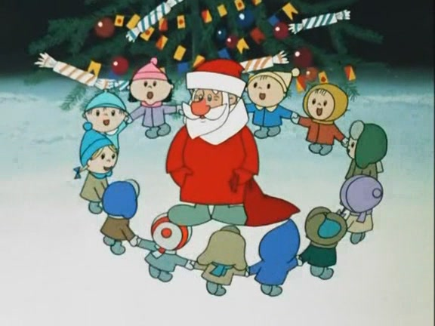

19.Подвижная игра «Охотники и зайцы» Из числа играющих выбирается охотник, остальные зайцы. На одной стороне зала (площадки) отводится место для охотника, на другой — дом зайцев. Охотник ходит по залу, делая вид, что ищет следы зайцев, а затем возвращается к себе. Зайцы выпрыгивают из кустов и прыгают на двух ногах (или на правой и левой поочередно) в разных направлениях. По сигналу: Охотник» — зайцы убегают в дом, а охотник бросает в них мяч (в руках у него два-три мяча). Те, в кого он попал, считаются подстреленными, и он забирает их в свой дом. После каждой охоты на зайцев охотник меняется, но не из числа пойманных. Для проведения данной игры (во избежание травм) лучше использовать самодельные мячи, сшитые из кусочков ткани.

35. Игровые упражнения.
Одна подгруппа детей под руководством воспитателя выполняет ходьбу на лыжах. Предлагается пройти по лыжне, обходя лыжные палки (6—8 шт.), поставленные на расстоянии 3 м одна от другой, стараясь не задеть их, соразмеряя длину лыж до препятствия. Ходьба по лыжне до 80—100 м.

36.Игровые упражнения «Забей шайбу». Вторая подгруппа детей (после показа и объяснения) выполняет игровое упражнение с шайбой и клюшкой. Из снега делаются ворота (заранее) шириной 1,5 м и глубиной 0,5 м, и с расстояния 2 м играющие поочередно стараются загнать в них шайбу. для увеличения двигательной активности детей можно сделать несколько ворот (2—З шт.). По сигналу воспитателя дети меняются заданиями. Время рассчитывается по упражнению в ходьбе на лыжах.

37.Игровые упражнения «По дорожке».
На утрамбованной снежной дорожке заливается отрезок длинной в 4—8 м, шириной в 40—50 см. Играющие энергично разбегаются по снегу и скользят по ледяной дорожке, стараясь прокатиться как можно дальше. Сбоку можно поставить ориентиры (цветные кубики или кегли) с обозначением расстояния чтобы отметить, кто дальше проскользит.
Воспитатель отмечает самых ловких детей.

21.IIодвижная игра «Медведи и пчелы» Играющие делятся на две равные команды: одна — пчелы, другая — медведи.
На одной стороне зала находится улей, а на противоположной луг. В стороне располагается берлога медведей. По условному сигналу воспитателя пчелы вылетают из улья (слезают с возвышений гимнастической стенки, гимнастических скамеек и т. д.), жужжат и летят на луг за медом. Как только пчелы улетят, медведи выбегают из берлоги, забираются в улей (влезают на возвышения) и лакомятся медом. Воспитатель подает сигнал:
«Медведи!», пчелы летят к ульям, стараясь ужалить (дотронуться рукой) медведей, те убегают в берлогу. Ужаленные медведи пропускают одну игру. Игра возобновляется, и после повторения дети меняются ролями.
Перед игрой воспитатель напоминает детям, что с возвышений нужно слезать, а не спрыгивать, на лестницу залезать не выше 4—5-й рейки. Воспитатель обязательно осуществляет страховку детей; если возникает необходимость, оказывает помощь

40.Игровые упражнения.
«Кто быстрее». Вокруг снежной бабы (елки) воспитатель вместе с детьми кладет на расстоянии 1 м снежки по числу играющих. Затем дети отходят от нее на расстояние 5 м и образуют круг. По сигналу воспитателя дети на двух ногах прыгают до снежков, поднимают их вверх, затем возвращаются прыжками назад и также поднимают над головой снежок. Воспитатель отмечает победителей. Игра повторяется 2—З раза.

41.Игровые упражнения «Пробеги — не задень».
Из кеглей (кубиков) воспитатель делает дорожку (расстояние между предметами 50 ем). детям предлагается пробежать «змейкой» между предметами первого ряда и в обратном направлении между предметами второго, не задев за них. Игровое упражнение выполняет сначала первая подгруппа, затем вторая (2—З раза).

43. Игровые упражнения.
«Кто дальше бросит». Дети лепят снежки и выстраиваются на исходной позиции (обозначается черта или кладется шнур веревка). По сигналу воспитателя дети бросают снежки — кто дальше. Для ориентира на разном расстоянии ставятся флажки на подставке или цветные кегли. После броска воспитатель сообщает, кто бросил дальше. Затем подходит вторая подгруппа детей и также выполняет метание снежков на дальность. По окончании упражнения в метании воспитатель отмечает тех детей, которые достигли наилучших результатов.

44. Игровые упражнения.
«По местам». На противоположных сторонах площадки в две шеренги ставятся санки. Одна шеренга от другой располагается расстоянии 12—15 м. Около санок встают по паре детей. По сигналу воспитателя все играющие разбегаются по площадке, кружатся в разные стороны. На другой сигнал: «По местам!» — все должны занять свое место на санках, не перепутав при этом шеренги и своей пары. Игра повторяется 2—3 раза.

46. Игровые упражнения.
«Точно в круг». На расстоянии 8—9 м от исходной черты воспитатель ставит в одну линию кегли (8—10 шт.). Приглашается первая подгруппа детей (у каждого по три снежка); по сигналу воспитателя они бросают снежки, стараясь метнуть как можно дальше. Воспитатель отмечает детей, у которых бросок получился самый дальний. Затем приглашается вторая подгруппа.

49.Игровые упражнения «Кто быстрее». Играющие (полгруппы) выстраиваются на исходной черте в шеренгу. По сигналу воспитателя они должны быстро добежать до кубика, повернуться кругом, сделать два прыжка на одной ноге и бегом вернуться на исходную линию. Воспитатель отмечает, кто быстрее всех выполнил задание. Затем приглашается вторая подгруппа детей.

24.Игра малой подвижности «Найдем следы зайца». Воспитатель заранее в каком-то месте на участке отмечает следы «зайца» и постепенно подводит к ним детей. Увидевший следы первым считается победителем.

50. Игровые упражнения.
«Поймай мяч». Дети распределяются на тройки и свободно располагаются по всей площадке. двое детей встают на расстоянии 2—2,5 м один от другого; в руках у одного мяч, третий играющий находится между ними. В тот момент, когда один ребенок перебрасывает мяч другому, находящийся между ними должен коснуться мяча рукой.
Если это удастся, то он становится на место бросившего мяч, а тот занимает место водящего. Когда ребенок долго не может поймать мяч, он поднимает вверх правую руку, и дети с помощью короткой считалки определяют нового водящего.

51.Игровые упражнения «Кто быстрее». Играющие выстраиваются в две (три-четыре) колонны у исходной черты. По сигналу воспитателя дети, стоящие в колоннах первыми, выполняют прыжки на правой (левой) ноге до кегли (флажка), расположенной на расстоянии 4 м, Обогнув предмет, они бегут к своей команде, и, как только пересекут черту, упражнение начинает выполнять следующий игрок в колонне. Побеждает команда, быстро выполнившая задание.

26.Подвижная игра «Карусель».
Дети образуют круг, держась за шнур правой рукой, и идут по кругу сначала медленно, потом быстрее и переходят на бег. Движения выполняются в соответствии с текстом, произносимым вслух:
«Еле, еле, еле, еле
Закружились карусели,
А потом кругом, кругом,
Все бегом, бегом, бегом!»
После того как дети пробегут 2—3 круга, воспитатель останавливает их и подает сигнал к изменению направления движения. Играющие поворачиваются кругом и, перехватив шнур другой рукой, продолжают выполнять ходьбу и бег. Затем воспитатель вместе с детьми произносит:
«Тише, тише, не спешите!
Карусель остановите!
Раз-два, раз-два.
Вот и кончилась игра!»
Движение карусели постепенно замедляется. При словах «Вот и кончилась игра!» дети останавливаются, кладут шнур на землю и расходятся по всей площадке. Игра проводится 2 раза.

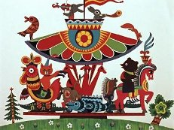

57.Игровые Упражнения.

«Стой». Играющие образуют круг, в центре которого стоит Водящий, в руках у него малый мяч. Он подбрасывает мяч вверх и произносит имя кого-либо из детей. Ребенок, которого назвали, бежит за мячом, а остальные разбегаются в разные стороны. Как только названный ребенок поймает мяч, он громко произносит:
«Стой!» Все играющие должны остановиться на том месте, где их застала команда. Водящий старается попасть в игрока, находящегося ближе к нему. Если водящий промахнется, то он снова бежит за мячом, а все играющие разбегаются взяв мяч, водящий опять подает команду: «Стой!» — и старается попасть в кого-либо. Осаленный становится новым водящим, и игра продолжается.

60.Игровые упражнения «Передача мяча в колонне».
Играющие выстраиваются в три колонны, в руках у первых игроков по одному большому мячу. По сигналу воспитателя дети начинают передавать мяч назад двумя руками над головой. Как только последний игрок в колонне получает мяч, он бежит вперед колонны и также передает мяч, и так до тех пор, пока впереди не окажется ведущий колонны. Побеждает колонна, дети которой быстро и правильно выполнили задание.

63.Игровые упражнения.
«Кто быстрее». Играющие строятся в три колонны. По сигналу воспитателя игроки, стоящие первыми, выполняют прыжки на двух ногах до своего обруча, в котором находится мяч, берут его и возвращаются бегом к своей команде. Второй игрок с мячом в руках прыгает на двух ногах до обруча, кладет его и возвращается бегом назад. Как только он пересечет обозначенную линию, прыжки начинает следующий игрок и т. д. Побеждает команда, быстро и правильно выполнившая задание. Воспитатель заранее в зависимости от количества играющих просчитывает и объявляет, где должен оказаться мяч: в руках у играющих или в обруче.

65.Игровые упражнения «Мяч в кругу». Играющие разбиваются на несколько групп по 5-—б человек и строятся в круги. В центре круга водящий, у него перед ногами большой мяч (диаметр 25 см). Водящий прокатывает игрокам мяч ногой (вас ногой); каждый на несколько секунд задерживает его, принимая ногой, и снова посылает водящему.

67. Игровые упражнения.
«Проведи мяч».
Воспитатель ставит в два ряда кегли (5—6 шт.), расстояние между ними 1,5 м. дается задание: провести мяч ногами с таким расчетом, чтобы не отпускать его от себя далеко. Дети распределяются на две команды и выполняют упражнение в среднем темпе.

69.Игровые упражнения «Пас друг другу». Одна подгруппа детей распределяется на пары и перекатывает мяч друг другу, отбивая его поочередно то правой, то левой ногой (расстояние между играющими 1,5—2 м).

72.Игровые упражнения «Отбей волан». Вторая подгруппа также распределяется на пары, в руках у каждого по одной ракетке и один волан на двоих. дети отбивают волан друг другу, стараясь, чтобы он как можно дольше находился в воздухе.

73. Игровые упражнения
Дети распределяются на две подгруппы. Первая выполняет бросание мяча о землю в ходьбе ловлю его одной рукой (расстояние 8 м); вторая под наблюдением воспитателя прыгает из обруча в обруч, положенные в шахматном порядке (прыжок без паузы вправо и влево). По сигналу воспитателя дети меняются местами.

28.Подвижная игра «Караси и щука».
Один ребенок выбирается Щукой, остальные играющие делятся на две группы. Одна из них образует круг - это камешки, другая - караси, которые плавают внутри круга. Щука находится за пределами круга.
По сигналу воспитателя: «Щука!» — она быстро вбегает в круг, стараясь поймать карасей. Караси спешат поскорее занять место за кем-нибудь из играющих и присесть, спрятаться за камешки. Пойманные щукой караси уходят за круг и подсчитываются. Игра повторяется с другой Щукой.
По окончании игры, которая повторяется 3—4 раза, воспитатель отмечает водящего, поймавшего больше всего карасей.

29.Подвижная игра «Пятнашки». Выбирается водящий, который получает цветную повязку и становится в центр площадки. После сигнала: «Лови!» — все дети разбегаются по площадке, а водящий старается догнать кого-либо из играющих и осалить. Тот, кого коснулся водящий, отходит в сторону. Через некоторое время воспитатель подает команду: «Стой!» и игра останавливается, подсчитывают количество пойманных и выбирается новый водящий.

77.Игровые упражнения.
«Гонка мячей в шеренге». Дети строятся в две шеренги. У первых игроков каждой шеренги по мячу. По сигналу воспитателя они начинают передавать его рядом стоящим детям. Как только мяч получает последний ребенок, он поднимает его над головой.

30.Подвижная игра «Бездомный заяц». Выбирается охотник и бездомный заяц, остальные играющие — зайцы, они чертят себе кружочки, и каждый встает в свой домик.
Бездомный заяц убегает, а охотник догоняет его. Спасаясь от охотника, заяц может забежать в любой кружок; стоявший в нем ребенок должен убегать, потому что теперь он становится бездомным и охотник будет ловить его. Как только охотнику удается поймать (запятнать) зайца, они меняются ролями. Для увеличения двигательной активности детей в одном домике может находиться два-три зайца.

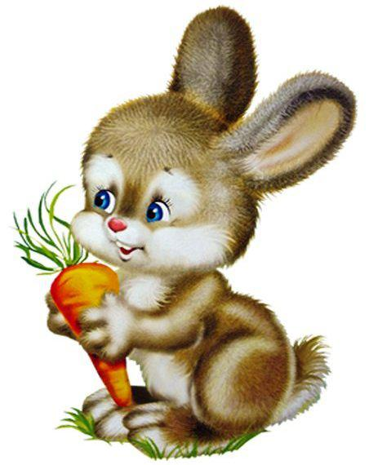
12.«Мяч водящему». Играющие распределяются на две-три команды и выстраиваются в круг, в Центре каждого находится водящий с мячом в руках. По сигналу воспитателя водящие перебрасывают поочередно игрокам мяч двумя руками от груди и получают его обратно. Когда мяч обойдет всех Игроков, то он поднимает его над головой и говорит: «Готово!». При проведении данного игрового упражнения возможно деление на большее количество команд при повторении на следующих занятиях или на прогулке.

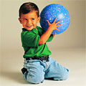
14.Игра малой подвижности «Летает — не летает».
Дети стоят по кругу, в центре — воспитатель. Он называет одушевленные и неодушевленные предметы, которые летают и не летают. Называя предмет, воспитатель поднимает вверх руки. Например, воспитатель говорит: Птица летает, стул летает, самолет летает» и т. д. дети должны поднять руки вверх, если назван летающий предмет.

Подвижная игра «Пожарные на учении». Дети строятся в три-четыре колонны лицом к гимнастической стенке — это пожарные.
Первые в колоннах стоят перед чертой (исходная линия) на расстоянии 4—5 м от гимнастической стенки. На каждом пролете гимнастической стенки на одинаковой высоте (на рейке) подвешиваются колокольчики. По сигналу воспитателя (удар в бубен или на слово «Марш!») дети, стоящие в колоннах первыми, бегут к гимнастической стенке, взбираются по ней, звонят в колокольчик, спускаются вниз, затем возвращаются к своей колонне и встают в ее конец. Воспитатель отмечает того, кто быстрее всех выполнил задание.
Потом снова дается сигнал и бежит следующая группа детей и т. д. В конце игры воспитатель отмечает ту колонну, дети которой быстрее справились с заданием, т. е. ловко забрались и позвонили в колокольчик. При лазанье по гимнастической стенке обращается внимание на то, чтобы дети не пропускали реек и не спрыгивали, а сходили с последней рейки гимнастической стенки.
При проведении данной игры воспитатель осуществляет страховку детей.

17. Игровые упражнения.
«Мяч о стенку». Одна подгруппа детей выстраивается в шеренгу перед стеной (заборчик, стенка веранды и т. д.) и одновременно бросает мяч о стенку и ловит его после отскока (расстояние от стенки 3 м).

18.Игровые упражнения «Поймай мяч». Другая подгруппа делится на тройки. двое встают на расстоянии 2 м, а третий — между ними. Игроки перебрасывают мяч друг другу, а третий старается коснуться или поймать его. Если это ему удается, он меняется местами с проигравшим. По сигналу воспитателя дети заканчивают упражнения и меняются местами.

19.Игровые упражнения «Не задень». Воспитатель ставит в два ряда кегли на расстоянии 30 см одна от другой. дети выстраиваются в две колонны и по сигналу выполняют ходьбу на носках между кеглями, стараясь не задеть и не уронить их, Побеждает колонна, наиболее ловко выполнившая задание (2—З раза). После ходьбы можно предложить легкий бег между кеглями.

20.Игровые упражнения.
«Мяч водящему». Играющие строятся в три-четыре колонны. На расстоянии 2—2,5 м от первых игроков становятся водящие с мячом в руках. Воспитатель проводит черту (кладет шнур) для игроков всех колонн и для водящих. По сигналу воспитателя водящие бросают мячи первым игрокам колонн, а те возвращают их водящим и перебегают в конец своей колонны (вся колонна друг за другом постепенно передвигается к исходной линии). Когда первым в колонне снова окажется игрок, начавший игру, он поднимает вверх руку команда победила. Игра повторяется.

22.Игровые упражнения «По мостику».
Из шнуров выкладывается дорожка (ширина 15 см), посредине ставится кубик. Воспитатель предлагает пройти «по мостику» на носочках, руки за головой, на середине перешагнуть через препятствие и пройти дальше (2—3 раза).

24. Игровые упражнения.
«Кто быстрее». Дети строятся в три-четыре колонны у исходной черты, на расстоянии 5 м стоят кегли (по количеству команд), затем проводится еще одна черта (линия финиша). У каждого играющего по одному малому мячу. По сигналу воспитателя стоящие первыми выполняют прыжки на двух ногах до предмета; затем, отбивая мяч в ходьбе, идут до второй финишной черты, поворачиваются кругом и становятся лицом к играющим. Прыжки начинает выполнять второй игрок и т. д. Выигрывает колонна, дети которой быстро и правильно выполнили задание (2 раза)

25.Игровые упражнения . «Мяч о стенку». Одна подгруппа играющих встает на расстоянии 3 м от стенки (заборчика) и выполняет броски о стену и ловлю двумя или одной рукой после отскока от земли. Каждый выполняет задание в произвольном темпе. Вторая подгруппа детей выполняет отбивание мяча в ходьбе или на месте правой или левой рукой.

16.Подвижная игра «Ловишки-перебежки». Дети стоят за чертой на одной стороне площадки. На второй стороне площадки также проведена черта. Сбоку стоит ловишка. На слова воспитателя: «Раз, два, три — беги!» — дети перебегают на другую сторону площадки, а ловишка ловит (осаливает рукой), прежде чем они успеют пересечь черту. Проводится подсчет пойманных, и перебежка повторяется. После двух-трех перебежек выбирается другой ловишка из числа наиболее ловких и быстрых ребят, которые не были пойманы.
17.Подвижная игра «Кто скорее до флажка».
Дети распределяются на три колонны с равным количеством играющих в каждой. На расстоянии 2 м от исходной черты ставятся дуги (обручи), можно натянуть шнур (высота 50 см от уровня пола), и затем на расстоянии З м ставятся флажки на подставке. дается задание: по сигналу воспитателя выполнить подлезание под дугу, затем прыжками на двух ногах допрыгать до флажка, обогнуть его и бегом возвратиться в конец своей колонны. Воспитатель отмечает тех детей в каждой колонне, которые быстро и правильно справились С заданием, а по окончании игры отмечает команду, набравшую большее количество очков.
30. Игровые упражнения.
«Метко в цель». Играющие метают снежки в вертикальную цель (щит, забор) с расстояния 3 м правой и левой рукой способом от плеча.

31.Игровые упражнения «Кто быстрее до снеговика».
Играющие располагаются вокруг снеговика на равном от него расстоянии — 3—4 м, у каждого перед ногами положен снежок. По сигналу воспитателя дети прыгают на двух ногах до снеговика; затем поворачиваются кругом и прыгают в обратном направлении до снежка, берут его в руки и поднимают над головой. Игровое упражнение повторяется 2—3 раза. Отмечаются те дети, которые быстро и правильно выполнили упражнение.

32.Игровые упражнения «Пройдем по мосточку».
Ходьба по снежному валу в медленном темпе, балансируя руками, в колонне по одному. В конце мостика надо сойти не спрыгивая. Воспитатель осуществляет страховку.

33. Игровые упражнения.
«Метко в цель».
Играющие выстраиваются шеренгой, на расстоянии 4 м от них воспитатель ставит цветные кегли. По сигналу дети метают снежки, стараясь их сбить. Затем подходит вторая подгруппа детей и также выполняет броски по цели.

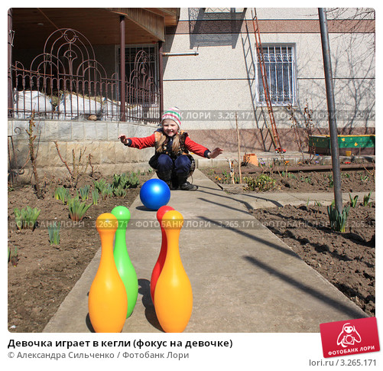

34.Игровые упражнения «Смелые воробышки».
Дети строятся в круг, перед каждым лежит по два снежка. В центре находится кошка. Дети изображают воробышков и по сигналу воспитателя впрыгивают через снежки в круг и выпрыгивают обратно по мере приближения кошки. Воробей, до которого коснулась кошка, получает штрафное очко, но из игры не выбывает. Через некоторое время воспитатель останавливает игру, Подсчитывает количество проигравших, и выбирается новый водящий. По окончании игрового упражнения отмечается самая ловкая кошка и смелые, ловкие воробышки, не попавшие к ней в лапы.

20.Подвижная игра «Хитрая лиса». Играющие стоят по кругу на расстоянии одного шага один от другого. В стороне, вне круга, обозначается дом лисы. По сигналу воспитателя дети закрывают глаза, а он обходит их с внешней стороны круга и дотрагивается до одного из играющих, который и становится водящим - хитрой лисой. Затем дети открывают глаза, хором три раза (с небольшим интервалом) спрашивают (сначала тихо, а потом громче): «Хитрая лиса, где ты?» После третьего раза играющий, выбранный хитрой лисой, быстро выбегает на середину круга, поднимает вверх руку и говорит: «Я здесь!» Все играющие разбегаются по площадке, а лиса их ловит (дотрагивается рукой). После того как лиса поймает и отведет к себе в дом 2—3 детей, воспитатель произносит: «В круг!» - и игра возобновляется.
Если лиса долго не может никого поймать, то выбирают другого водящего.

38. Игровые упражнения.
Первая подгруппа детей, разбившись на пары, примерно равные по своим физическим возможностям, катают друг друга на санках. Дети второй подгруппы под руководством воспитателя упражняются в ходьбе на лыжах: переступание на лыжах вправо влево; ходьба по лыжне, держа руки за спиной; ходьба между флажками; ходьба по лыжне до 80 м. По Сигналу воспитателя дети меняются.

39.Игровые упражнения «Сбей кеглю». Дети лепят снежки и встают на исходную линию шеренгу. На расстоянии 2—2,5 м от исходной черты ставятся в
ряд (в одну линию) несколько цветных кеглей. По сигналу воспитателя: «Бросили!» — дети метают снежки, стараясь сбить их. Отмечаются те дети, которым удалось попасть по мишени. Затем метание выполняет вторая шеренга (каждый бросает по 2 раза).

22.Подвижная игра «Ловишки парами». Дети строятся в две шеренги на расстоянии 3—4 шагов одна от другой, и каждый отмечает для себя пару. По сигналу воспитателя: «Беги!» дети первой шеренги убегают, а дети второй догоняют их, пятнают. При повторении игры дети меняются местами.
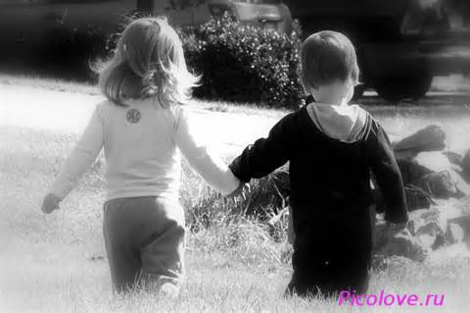

23.Подвижная игра «Совушка». На одной стороне зала обозначается гнездо совушки. В гнезде помещается водящий — совушка. Остальные играющие изображают птиц, бабочек, жуков и т. д.; они разлетаются по всему залу. Через некоторое время воспитатель произносит: «Ночь!» Играющие останавливаются на месте в той позе, в какой их застала ночь. Совушка вылетает из своего гнезда, машет крыльями и смотрит, кто шевелится. Того, кто пошевелился, уводит в свое гнездо, а воспитатель произносит: «день!» Бабочки, жуки, птицы оживают и опять начинают кружиться, летать. После двух вылетов на охоту подсчитывается количество пойманных. Выбирается другая совушка.

42.Игровые упражнения.
«Кто дальше бросит». Дети лепят снежки и выстраиваются на исходной позиции (обозначается черта или кладется шнур веревка). По сигналу воспитателя дети бросают снежки — кто дальше. Для ориентира на разном расстоянии ставятся флажки на подставке или цветные кегли. После броска воспитатель сообщает, кто бросил дальше. Затем подходит вторая подгруппа детей и также выполняет метание снежков на дальность. По окончании упражнения в метании воспитатель отмечает тех детей, которые достигли наилучших результатов.

43.Игровые упражнения.
«Точный пас». Играющие распределяются на пары, в руках у каждого по клюшке и у одного шайба. Дети встают на расстояние 2—2,5 м один от другого и перебрасывают шайбу плавными, несильными движениями, чтобы она точно попадала на клюшку партнеру.

45.Игровые упражнения «По дорожке». Вторая подгруппа детей под наблюдением воспитателя выполняет скольжение по ледяной дорожке (двум-трем дорожкам), разбежавшись по снегу. Пока один ребенок не сойдет с дорожки, второй не начинает разбега; каждый, выполнивший задание, должен быстро отойти в сторону.

46. Игровые упражнения.
«Точно в круг». Воспитатель кладет три обруча и предлагает детям встать на расстоянии 2—З м от них, положив снежки у ног (предварительно каждый лепит по три снежка). По сигналу воспитателя они бросают снежки в круг одной рукой снизу. Количество снежков можно увеличить.

48.Игровые упражнения «Кто дальше». Дети выстраиваются в две шеренги. По сигналу воспитателя дети первой шеренги метают по три снежка на дальность. В качестве ориентира можно положить те же обручи на разное расстояние — на 6, 8 и 10 м. Воспитатель отмечает самые дальние три броска. Подходит вторая подгруппа и также выполняет задание.

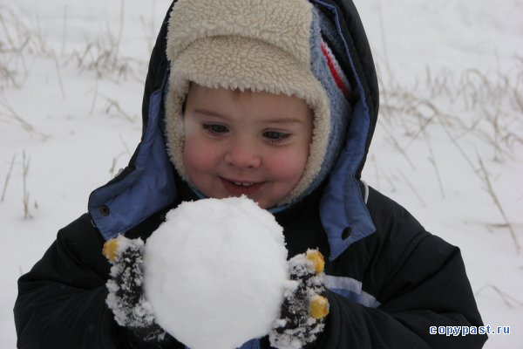

25.Подвижная игра «Горелки»
Играющие встают в две колонны, взявшись за руки, впереди — водящий. Дети хором произносят
«Гори, гори ясно,
Чтобы не погасло.
Глянь на небо:
Птички летят,
Колокольчики звенят!
Раз, два, три — беги!»
С последним словом стоящие в последней паре опускают руки и бегут в начало колонны — один справа, другой слева от нее. Водящий пытается поймать одного из детей, прежде чем он успеет опять взяться за руки со своим партнером. Если водящему удается это сделать, то он берется за руки с пойманным и они становятся впереди колонны. Оставшийся без пары становится водящим. Для увеличения двигательной активности детей можно построить парами в две-три колонны.

52.Игровые упражнения.
«Канатоходец». Играющие выстраиваются у исходной черты в три колонны. На расстоянии З м напротив каждой колонны ставится по одному предмету (кубик, кегля, флажок на подставке). В руках у игроков, стоящих первыми, по одному мешочку с песком. По сигналу воспитателя ребята кладут мешочки на голову, руки в стороны и начинают быстро передвигаться до обозначенного места. Дойдя до линии финиша, берут мешочек в руки и быстро возвращаются к своей команде, передают его следующему игроку и встают в конец своей колонны. Побеждает команда, быстро и правильно выполнившая задание.

53.Игровые упражнения «Удочка».
Дети становятся по кругу на расстоянии одного-двух шагов. В центре воспитатель, он вращает по кругу шнур, на конце которого привязан мешочек с песком. По мере приближения мешочка к каждому играющему следует подпрыгнуть на месте, не задев за него. Тот, кто задел за мешочек, делает шаг назад. Воспитатель делает паузу, и выбывшие из игры возвращают в круг. Упражнение повторяется 3-4 раза.

54.Игровые упражнения
«Прокати и сбей». На расстоянии 5 м от исходной линии воспитатель ставит кегли по количеству играющих дети делятся на две подгруппы. выстраивается первая подгруппа, в руках у детей по одному большому мячу. По сигналу воспитателя ребята прокатывают его в прямом направлении, стараясь сбить кеглю. Дети, стоящие на противоположной стороне, подхватывают мячи и переходят на место тех, кто выполнил упражнение, т. е. меняются местами. Упражнение повторяется 2—З раза.

55.Игровые упражнения «Пробеги - не задень».
Воспитатель ставит кегли в одну линию на расстоянии 40 см одну от другой. Дети строятся в колонну по одному и пробегают между кеглями, стараясь не задеть их. Упражнение повторяется 2—З раза. Ведущих колонны можно заменят при каждом повторении.

56.Игровые упражнения.
«Пройди — не задень».
Ходьба на носочках, руки за головой между кеглями (8—10 шт.), поставленными на расстоянии 30 см одна от другой в один ряд.

58.Игровые упражнения «Догони обруч». Дети выстраиваются на исходную линию в две шеренги, в руках у каждого по одному обручу. По сигналу воспитателя дети первой шеренги, подталкивая обруч одной рукой, перебегают на другую сторону площадки, берут обруч в руки и становятся лицом ко второй шеренге. Задание выполняет следующая подгруппа. Воспитатель отмечает тех детей, кто не уронил обруч и быстро достиг линии финиша.

59.Игровые упражнения «Перебрось и поймай».
Дети распределяются на пары, в руках у одного из играющих мяч (диаметр 20 см). Свободно расположившись, дети перебрасывают его друг другу двумя руками от груди и ловят, не прижимая к туловищу (баскетбольный вариант).

61. Игровые упражнения.
«Сбей кеглю». Играющие становятся в одну шеренгу на исходную линию, на расстоянии 4 м ставятся кегли по числу детей. дается задание: сбить кеглю, прокатывая мяч вперед энергичным движением обеих рук. Воспитатель отмечает детей, которые справились с заданием. На исходную линию выходит рая подгруппа и повторяет то же упражнение (2—3 раза).

62.Игровые упражнения «Пробеги — не задень».
Воспитатель ставит кегли в один ряд на расстоянии 30 см одну от другой. дается задание: пробежать не задев за них. Выполняется в колонне по одному двумя командами 2—3 раза.

27.Подвижная игра «С кочки на кочку». Воспитатель выкладывает в шахматном порядке плоские обручи (6—8 шт. в две линии).
Играющие выстраиваются в две колонны. По сигналу воспитателя первые игроки начинают перепрыгивать на двух ногах из обруча в обруч. Как только первый игрок прыгнет из последнего обруча, прыжки начинает второй игрок колонны и т. д. Побеждает команда быстро и правильно (не оступившись ни разу) перебравшаяся на другой берег. Игра повторяется 2—3 раза.

64.Игровые упражнения.
«Прокати — не урони». Играющие распределяются на две подгруппы: первая выходит на линию старта и по сигналу воспитателя, подталкивая обруч рукой, перебегает на другую сторону площадки за обозначенную линию. Воспитатель отмечает самых быстрых и ловких игроков, затем упражнение выполняет вторая подгруппа детей. Упражнение повторяется 2—3 раза.

66.Игровые упражнения «Кто быстрее». Играющие встают в две колонны парами. дается задание: прыжками преодолеть дистанцию в 4 м, держась за руки (парами). По сигналу воспитателя упражнение начинают игроки, стоящие первыми в колонне. Отмечается пара, быстрее выполнившая задание. Затем подается сигнал вторым парам в колоннах и т. д.

68.Игровые упражнения «Забрось в кольцо».
Дети располагаются двумя колоннами на расстоянии 1,5 м от кольца и по сигналу воспитателя забрасывают в него мяч двумя руками от груди, а затем встают в конец своей колонны.

70.Игровые упражнения.
«Мяч водящему».
Играющие строятся в три-четыре круга, в центре каждого находится водящий, который поочередно перебрасывает мяч игрокам. Как только все выполнят упражнение, водящий поднимает мяч высоко над головой.

71.Игровые упражнения «Кто быстрее». Играющие выстраиваются в три-четыре колонны у исходной черты. Перед каждой колонной лежит большой обруч (корзина), в котором находятся различные предметы — кубики, кегли, мячи и т. д. По сигналу воспитателя игроки, стоящие первыми бегут к нему, берут по одному предмету и возвращаются в конец своей колонны. Как только они пересекут обозначенную линию, в игру вступают следующие игроки и т. д. Выигрывает та команда, которая быстрее перенесет все предметы.

74.Игровые упражнения.
«Быстро передай».
Играющие строятся в две-три колонны на расстоянии одного шага друг от друга, в руках у первых игроков по одному мячу большого диаметра. По сигналу воспитателя дети начинают передавать мяч следующему игроку своей команды двумя руками снизу между ног, наклоняясь вниз-вперед, не сходя с места. Как только мяч получает последний игрок, он обегает свою колонну и встает впереди. Выигрывает та команда, игроки которой быстро и правильно справились с заданием.

75.Игровые упражнения «Отбей волан». Первая подгруппа детей распределяется на пары и перебрасывает друг другу волан ракетками, стараясь, чтобы он дольше не упал на землю (расстояние между детьми произвольное).

76.Игровые упражнения «Пас ногой». Вторая подгруппа детей также распределяется на пары и передает мяч одной ногой друг другу, не давая ему откатиться (расстояние между детьми 2—2,5 м). По сигналу воспитателя дети меняются местами.

